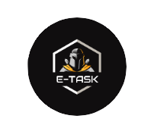

**BANDTEC – DIGITAL SCHOOL**

**CURSO DE TECNOLOGIA EM ANÁLISE E DESENVOLVIMENTO DE SISTEMAS**

**Bruna Garcia Delfino**

**Iago Roani**

**Leonardo Packer**

**Matheus Candido**

**Pedro Lopes De Souza**

**Wellynton Dias**

**E-TASK**

**SÃO PAULO**

**2020**

Sumário

1. – DESCRIÇÃO DO PROJETO2

**1.1 – OBJETIVO DO PROJETO3**

**1.3 - PROBLEMA / JUSTIFICATIVA DO PROJETO**3

**1.**4 **– PÚBLICO ALVO3**

**2.0 – PLANEJAMENTO DO PROJETO4**

**2.1 – PLANNER 4**

**2.2 – CANVAS 5**

**2.3 – CANVA UX 5**

**2.4 – STORYBOARD 6**

**1.0 DESCRIÇÃO DO PROJETO**

As transmissões de “streams", se tornaram um verdadeiro fenômeno mundial. Nos universos dos games, assistir outras pessoas jogarem virou entretenimento. Algumas plataformas dedicadas apenas à transmissão de jogos oferecem prêmios e recompensas para quem assiste e cria lives.

Essas transmissões mudaram o mercado de vídeo-games. Os produtores querem deixar os jogos atraentes não apenas para quem jogar, mas também para quem assiste.

Se seu objetivo é fazer a live stream jogando, o primeiro passo e é entender e investir nos equipamentos certos, eles serão grandes responsáveis pela qualidade da sua transmissão ao vivo, o poder de processamento necessário para rodar todos os softwares necessários é consideravelmente maior, além disso é recomendável ter mais um monitor para interagir com os softwares, principalmente uma para ter uma monitória da sua streaming e ler os comentários enquanto o jogo roda no monitor principal. É claro que o sucesso de uma live não depende apenas dos equipamentos, mas é um excelente começo.

Com isso em mente a equipe de desenvolvedores da empresa e-task, viu essa oportunidade de inovar nesse mercado, que está cada vez mais em alta, o projeto consiste em um gerenciador de tarefas com componentes e ferramentas que um streamer precisa visualizar em suas lives, a ferramenta também poderá ser usada para qualquer jogar de videogame. O software é feito para todos os gamers que querem monitorar o processamento da sua máquina em tempo real.

* 1. **– OBJETIVO DO PROJETO**

Monitoramento de hardware para streamer de jogos eletrônicos em multiplataformas

## **Problema / justificativa do projeto**

Um dos grandes problemas para Streamers é a falta de informação em relação ao desempenho do seu hardware, pensando nisto a empresa E-task tem como principal objetivo monitorar e mostrar visualmente através de gráficos e alertas ao publico alvo o desempenho da sua máquina pessoal.

* 1. **– PÚBLICO ALVO**

Streamers de jogos eletrônicos

1. **PLANEJAMENTO DO PROJETO**

2.1 PLANNER

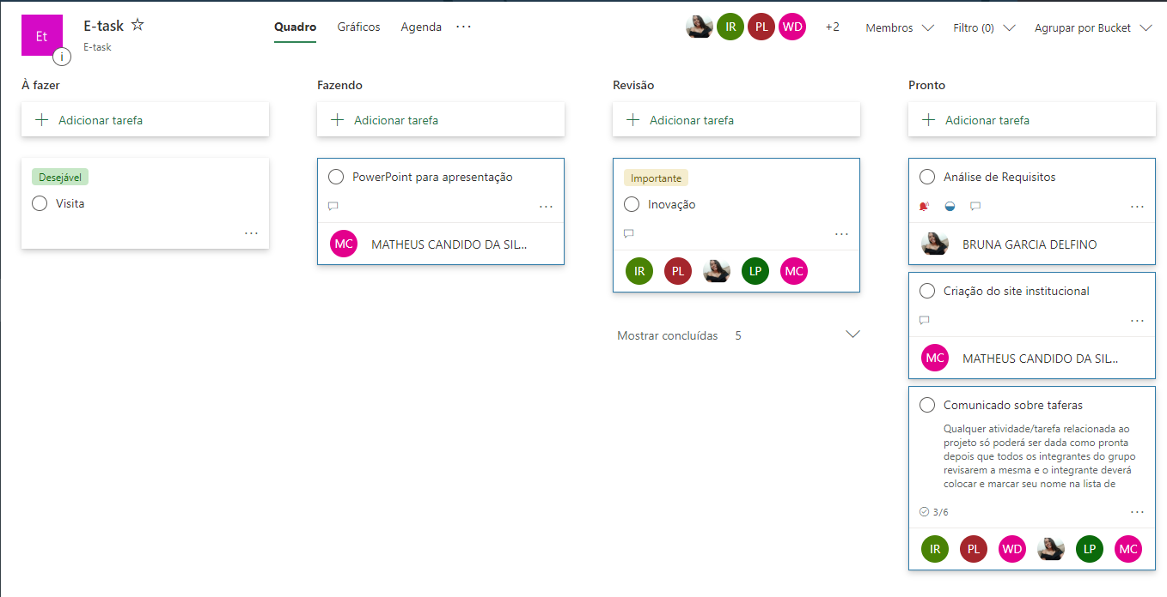

2.2 CANVAS

2.3 CANVA UX

2.4 STORYBOARD

